**Введение в пред-искажение и эквализацию в устройствах GMSL SerDes фирмы Maxim.**

Аннотация: пред-искажение передатчика и эквализация приёмника могут позволить SerDes устройствам работать на недорогих кабелях или на больших расстояниях. Эта заметка описывает, как ухудшаются сигналы в кабелях и как компенсировать это ухудшение. Кроме того, этот документ объясняет, как достигнуть надёжного канала связи с изделиями Maxim gigabit multimedia serial link (GMSL) при использовании кабелей с потерями. Эта статья также предоставляет обзор линейной эквализации.

**Введение.**

Последние достижения в области видео приложений, наряду с экспоненциальным расширением объема трафика данных, повысили спрос на более высокие скорости передачи данных. В результате дешевые кабели с витой парой (TP) приобрели особый интерес. Однако, частотно-зависимое затухание при использовании длинных TP кабелей является основным ограничивающим фактором для их оптимального использования. Это частотно-зависимое затухание вызывает значительные межсимвольные помехи (inter-symbol interference (ISI)) в принимаемом сигнале, что, в свою очередь, создает трудности для восстановления тактовой частоты и данных и вызывает более высокую частоту битовых ошибок (BER). Рисунок 1 показывает представление ухудшенного передаваемого сигнала до того, как он достигнет приёмника.

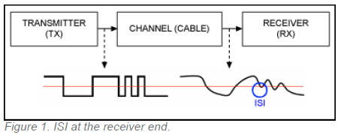

Значительно уменьшая ISI и восстанавливая сильно деградировавшие данные, передатчик и приёмник могут использовать некоторую форму линейной эквализации для обеспечения надёжной работы.

Высокоскоростные 3.125Gbps приемопередатчики в продуктах Maxim GMSL обеспечивают надежный канал связи, позволяя системному дизайнеру динамически программировать уровень эквализации для заданного кабеля. Передатчик и приёмник имеют возможность регулировки эквализации, которые могут быть запрограммированы либо отдельно, либо вместе для увеличения дальности передачи. Эта гибкая регулировка эквализации позволяет использовать широкий спектр недорогих кабелей с потерями.

**Пред-искажения GMSL передатчика и эквализация приёмника.**

Канал на основе GMSL использует пред-искажения передатчика и эквализацию приёмника для компенсации потерь при передаче.

**Пред-искажения передатчика.**

Если на стороне приёмника не применяется эквализация, высокочастотный импульс «0» может не достичь среднего уровня колебания сигнала после последовательных «1», как показано на рисунке 2. На этом рисунке показано как можно преодолеть частотно-зависимое затухание, выделив переходы, и выделив «нет переходов».

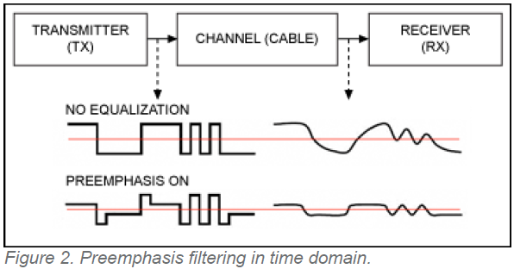

Кабель имеет передаточную функцию ФНЧ из-за потерь проводимости и диэлектрических потерь, как показано на рисунке 3.

Используя эквалайзер (имеющий передаточную функцию ФВЧ), можно получить плоскую характеристику системы в пределах полосы частот желаемого частотного диапазона.

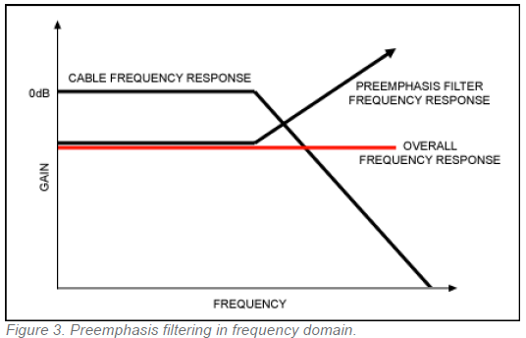

Эффективное использование этого метода эквализации повлияет на три основных параметра дизайна системы:

* Длину кабеля
* Тип кабеля
* Максимальная скорость передачи данных

Например, полностью закрытый глазок на конце кабеля длиной 10м может быть приемлемо раскрыт с помощью 6дБ пред-искажения (рисунок 4).

Как написано в datasheet MAX9259, уровень пред-искажения устанавливается в регистре по адресу 0x05, D[3:0]. Пользователь может запрограммировать уровень пред-искажения на основе таблицы 1. Отрицательные уровни пред-искажения соответствуют тому, где не выполняется выделение высокочастотных членов, но выполняется «не-выделение» только низкочастотных членов. Также важно отметить, что чрезмерное усиление приведет к небольшому увеличению джиттера синхронизации.

В следующих разделах будет рассказано, как использовать эквалайзеры передатчика и приёмника, а также табличные данные испытаний.

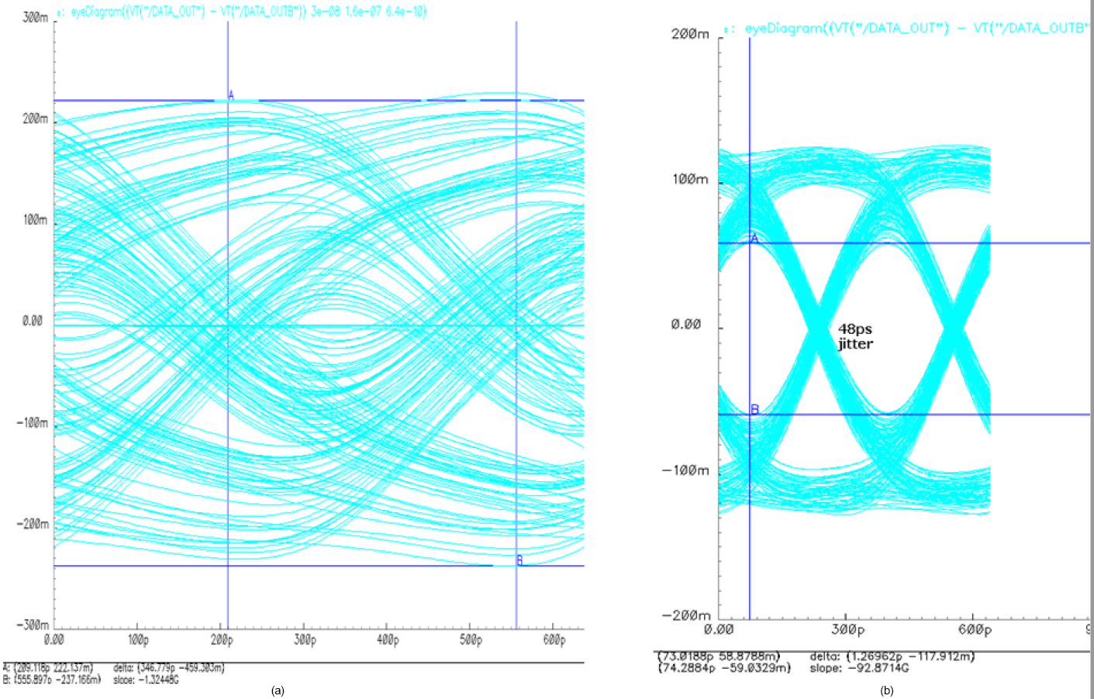

*Figure 4. 3.125Gbps data after 10m cable: (a) none vs. (b) 6dB preemphasis.*

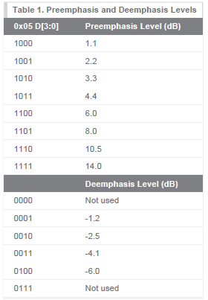

**Эквализация приёмника.**

Основная идея эквализации в приёмнике описана на рисунке 5. Линия передачи с потерями ослабляет данные прямого канала аппроксимированной передаточной функцией 1-ого порядка, которая имеет намного меньшую ширину полосы пропускания, чем частота данных (частота данных fb соответствует половине битовой скорости). Это вызывает детерминированный джиттер из-за межсимвольной интерференции. Кроме того, глазковая диаграмма в конце этого кабеля с потерями может быть полностью закрыта для длинных кабелей.

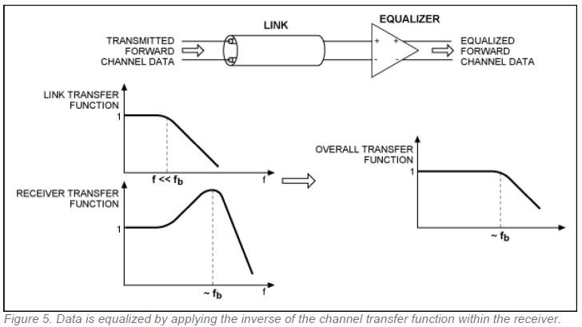

Чтобы компенсировать эти потери, данные сначала обрабатываются с помощью передаточной функции, которая в идеале является обратной к передаточной функции кабеля. Следовательно, достаточная полоса пропускания может быть получена, когда канал связи и эквалайзер расположены каскадно.

В десериализаторах GMSL был реализован подход с 12-уровневым программируемым усилением для предотвращения недостаточного или избыточного усиления при различных длинах кабеля. Коэффициент усиления может быть установлен в 12 различных уровней усиления, в диапазоне от 2дБ до 13дБ.

Передаточная функция приёмника показана на рисунке 6 для различных настроек усиления. Передаточная функция канала плюс приёмник показана на рисунке 7 для STP кабеля длиной 10м. На этом рисунке наложены несколько уровней усиления.

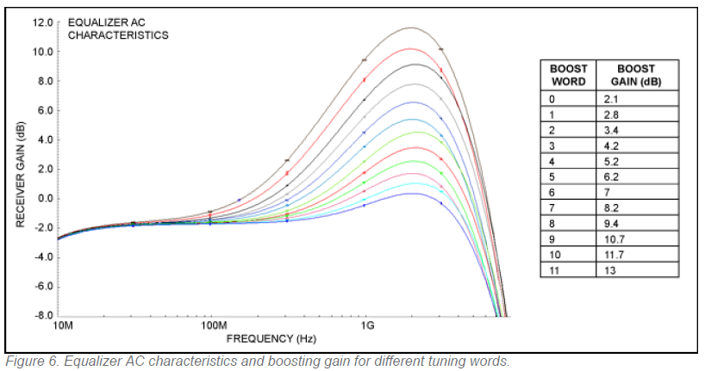

Общая передаточная функция становится максимально плоской в интересующем частотном диапазоне, когда слово усиления равно 8 (9.4dB).

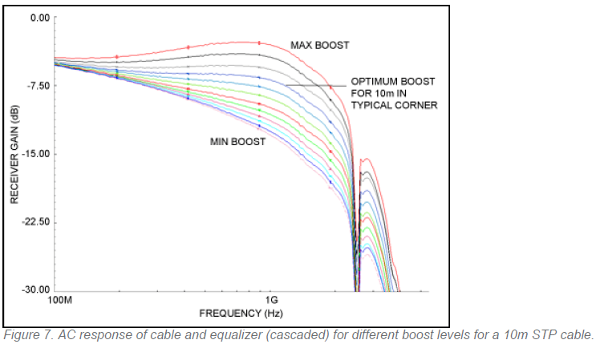

Входные и выходные глазковые диаграммы приёмника для кабеля STP 10м показаны на рисунке 8. Обратите внимание, как усиление эквалайзера открывает полностью закрытый глазок.

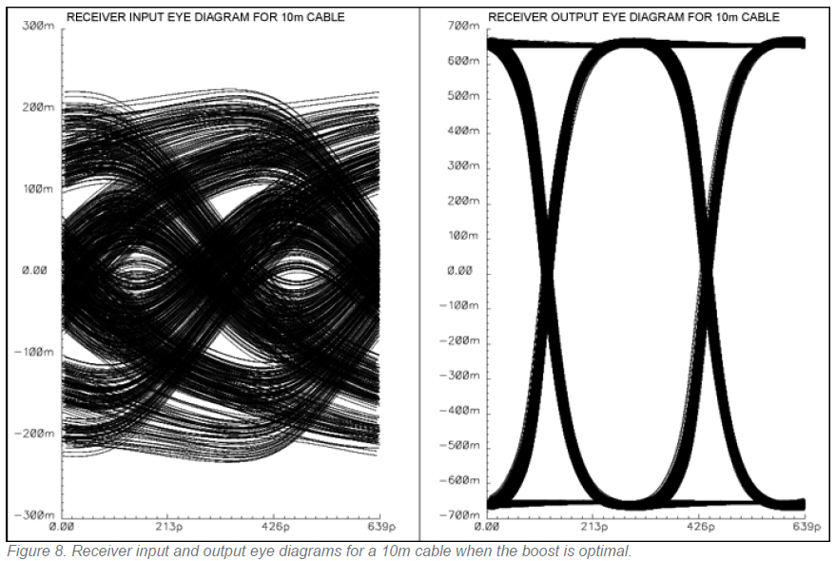

Что происходит, если общая передаточная функция не плоская? С точки зрения ISI джиттера, избыточное усиление менее вредно, чем недостаточное усиление. Как показано на рисунке 9, когда уровень усиления падает ниже оптимального значения, выходной джиттер увеличивается очень быстро. И наоборот, джиттер возрастает медленно, когда уровень усиления растет относительно оптимального значения.

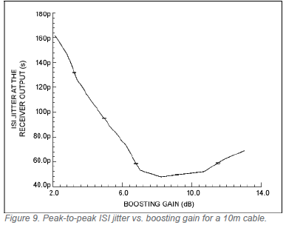

**Выбор оптимального уровня пред-искажения и эквализации.**

Возможно, вы не хотите измерять потери в кабеле с помощью анализатора спектра. В этом случае самый простой метод выбора оптимального уровня пред-искажения/эквализации – наблюдение за показаниями BER системы на предельных частотах. Здесь будут рассмотрены два случая из реальной практики.